Trousse pédagogique bonifiée par les enseignants des classes de développement du langage

**Groupes DL 951-952-953-954**

**Matière : Mathématique**

**Enseignante : Josée Vincent Natalie McDonald Emmanuelle Laramée Vézina**

[**josee.vincent@csp.qc.ca**](mailto:josee.vincent@csp.qc.ca)[**natalie.mcdonald@csp.qc.ca**](mailto:natalie.mcdonald@csp.qc.ca)[**emmanuelle.larameevezina@csp.qc.ca**](mailto:emmanuelle.larameevezina@csp.qc.ca)

**Travail pour les semaines du 13 avril et 20 avril 2020**

**Important**

**Il est important de préciser que ce matériel est conçu pour les étudiants du secondaire 1 régulier.**

**Tu dois faire ce qui est possible pour toi. Tu peux utiliser ton ordinateur ou tous les outils disponibles. Tu peux aussi demander de l’aide à tes parents ou aux grands frères et grandes sœurs.**

**Tu n’as pas besoin de me remettre le travail. C’est un travail de révision sur ce que nous avons fait depuis le début de l’année.**

**Je pense à vous et j’espère bien vous revoir d’ici la fin de l’année scolaire.**

**Josée, Natalie et Emmanuelle**

**Les nombres naturels et les nombres entiers**



**1.1**

Place les nombres suivants au bon endroit sur la droite numérique.



**1**

|  |  |  |  |  |  |  |  |  |
| --- | --- | --- | --- | --- | --- | --- | --- | --- |
| 7 |  | –3 |  | 2 |  | –2 |  | –1 |



Compare les nombres suivants à l’aide des symboles <, > et =.



**2**

**a)** –1 3 **b)** –2 –8 **c)** −15 −8 **d)** −10 0

**e)** –20 –22 **f)** –20 –13 **g)** −24 −14 **h)** −12 −17

**i)** –35 –32 **j)** –2 –18 **k)** −28 −17 **l)** −56 −54

Traduis chacune des expressions suivantes par un nombre entier positif ou négatif.



**3**

**a)** Gravir une montagne de 2 400 m. \_\_\_\_\_\_\_\_\_\_\_\_\_\_\_

**b)** Échapper 50 ml d’eau par terre. \_\_\_\_\_\_\_\_\_\_\_\_\_\_\_

**c)** Casser une demi-douzaine d’œufs. \_\_\_\_\_\_\_\_\_\_\_\_\_\_\_

**d)** Acheter 2 boîtes de céréales. \_\_\_\_\_\_\_\_\_\_\_\_\_\_\_

**e)** Perdre 4 pièces de monnaie. \_\_\_\_\_\_\_\_\_\_\_\_\_\_\_

Au Festival western de Saint-Victor, Jadia joue à la roulette. Selon la section sur laquelle  
la flèche de la roulette s’arrête, Jadia peut gagner ou perdre de l’argent.



**4**

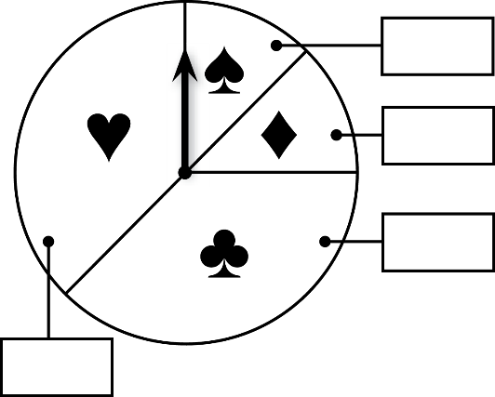

|  |
| --- |
| – Sur le , elle gagne 3 $.  – Sur le , elle joue à nouveau.  – Sur le , elle remet 2 $ au comité du festival.  – Sur le , elle fait un don de 4 $ à la fondation d’un hôpital pour enfants. |

À l’aide de nombres entiers, indique sur la roulette  
les gains et les pertes possibles de Jadia.

Nom :   Groupe :   Date :

Trouve l’écart entre les couples de nombres suivants. Utilise la droite numérique  
ci-dessous pour t’aider.



**5**



**a)** 2 et 10 \_\_\_\_\_\_\_\_\_ **b)** –5 et 6 \_\_\_\_\_\_\_\_\_ **c)** –9 et 0 \_\_\_

**d)** –12 et 10 \_\_\_\_\_\_\_\_\_ **e)** –11 et –1 \_\_\_\_\_\_\_\_\_ f**)** –5 et –11\_\_\_

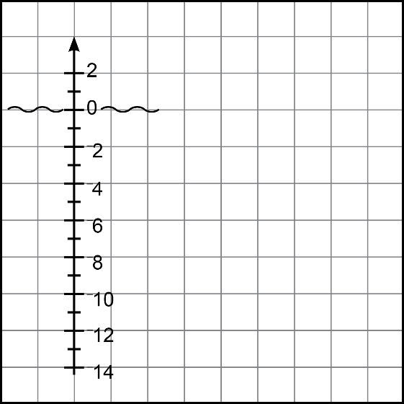Julie fait de la plongée sous-marine. Après  
avoir nagé à la surface, elle descend de 2 m  
pour observer les poissons. Elle se trouve  
alors exactement au-dessus d’une petite  
grotte située à 12 m sous la surface.



**6**

Quel est l’écart de profondeur entre Julie  
et la grotte ?

Réponse :

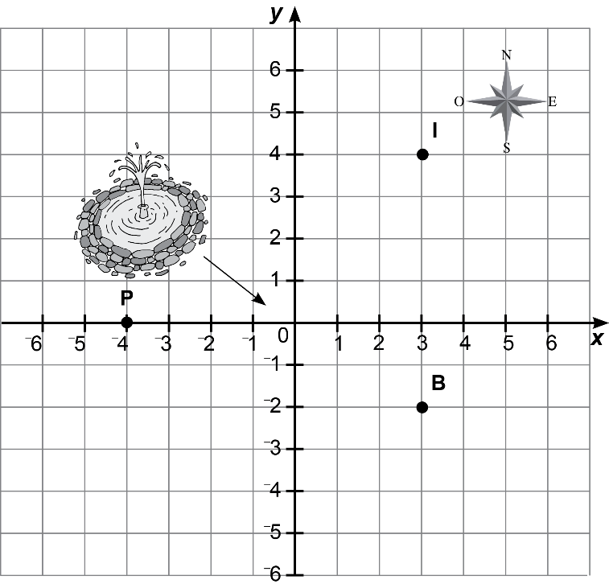Monsieur Lafleur a installé une fontaine au centre de sa cour arrière. Il a planté des violettes (V) 3 m à l’est de sa fontaine, et des roses (R) 5 m au sud de sa fontaine. Il fait aussi pousser des iris (I), des pivoines (P) et des bégonias (B).



**7**

Sur le plan cartésien, situe les violettes  
et les roses. Trouve ensuite la distance  
qui sépare les fleurs suivantes.

**a)** Distance entre les violettes  
et les iris :

**b)** Distance entre les violettes  
et les pivoines :

**c)** Distance entre les bégonias  
et les iris :

|  |  |
| --- | --- |
| ***Nom Groupe*** | **60** |
| ÉNERGÉTIQUE | Documents reproductibles |

**Groupes DL 952 -954**

**Matière : Géographie**

**Enseignante : Josée Vincent -**

## **josee.vincent@csp.qc.ca**

**Travail pour les semaines du 6 et du 13 avril 2020**

**Important**

**Il est important de préciser que ce matériel est conçu pour les étudiants du secondaire 1 régulier.**

**Tu dois faire ce qui est possible pour toi. Tu peux utiliser ton ordinateur ou tous les outils disponibles. Tu peux aussi demander de l’aide à tes parents ou aux grands frères et grandes sœurs.**

**Tu n’as pas besoin de me remettre le travail. C’est un travail de révision sur ce que nous avons fait depuis le début de l’année.**

**Je pense à vous et j’espère bien vous revoir d’ici la fin de l’année scolaire.**

Madame Josée😊

Projet

Maintenant que tu as exploré un territoire énergétique, tu devras utiliser tes connaissances pour illustrer les différentes étapes de l’exploitation d’une source d’énergie. Lis ces consignes qui te guideront dans la réalisation du projet.

Choisis un territoire :

1

L’Allemagne

Le Brésil

La Chine

Le Danemark

La France

La Grande-Bretagne

Le golfe Persique

L’Italie

Le Nigeria

La Norvège

La Russie

Le Venezuela

Fais une recherche sur ce territoire énergétique. Trouve des cartes qui permettront  
de le situer. Remplis la fiche à l’aide des informations que tu as trouvées.

2

|  |
| --- |
| Nom du territoire énergétique : |
| Localisation géographique (pays, continent) : |
| Une source d’énergie présente sur ce territoire : |
| Cette source d’énergie est : renouvelable non renouvelable      Explication : |
| Étapes de l’exploitation de cette source d’énergie |
| **1.** **Production (extraction + transformation)**  Infrastructure de transformation utilisée :   |  |  |  |  | | --- | --- | --- | --- | | p52_centrale  Centrale | p52_eolienne  Éolienne | p52_panneau_solaire  Panneau solaire | p52_raffinerie  Raffinerie |      |  |  |  | | --- | --- | --- | | Source d’énergie transformée en… | p52_lumiere  Électricité | p52_poste_essence  Carburant | |
| **2.** **Transport** **et distribution**  Moyen(s) de transport ou infrastructure utilisé(s) pour le transport de cette énergie : |
| **3.** **Consommation**  L’énergie est utilisée pour… |

Projet (suite)

Trouve des photos pour illustrer chacune des étapes de l’exploitation de l’énergie de cette région. Écris d’abord dans ce tableau des mots clés qui t’aideront dans la recherche Internet.

3

|  |  |  |
| --- | --- | --- |
| Les étapes de l’exploitation | | |
| Production | Transport | Distribution |
|  |  |  |

Nomme au moins un avantage et un inconvénient liés à l’exploitation de la source d’énergie sur ce territoire.

4

|  |  |
| --- | --- |
| Avantages | Inconvénients |
|  |  |

Situe sur une carte l’endroit où la source d’énergie est produite, puis trace le chemin parcouru pour transporter et distribuer l’énergie transformée vers le consommateur.

5

Choisis un support afin de présenter tes résultats de recherche à tes pairs :

6

|  |  |  |
| --- | --- | --- |
| * Maquette | * Présentation numérique | * Affiche |

Mots entrecroisés

Il y a des indices   
dans les images   
au bas de la page !

**Horizontalement**

1. Ensemble des travaux pour remettre un site dans son état d’origine.

2. L’un des critères établis par l’UNESCO pour déterminer si un bien constitue un patrimoine.

3. Ville construite autour d’une ville centre.

4. Héritage du passé qui mérite d’être conservé en raison de sa valeur.

5. Phénomène qui se produit lorsqu’une population se concentre de plus en plus dans une ville   
et qui entraîne le développement de ses activités et de ses services.

**Verticalement**

6. Lieu qui présente des caractéristiques et un paysage particuliers.

7. Dans une ville patrimoniale, on trouve une d’éléments patrimoniaux.

8. Action qui consiste à préserver un élément et à le protéger de la détérioration.

9. Modification qui a lieu au fil du temps.

10. Ce qui demeure semblable au fil du temps.

11. Manière dont on organise un territoire.

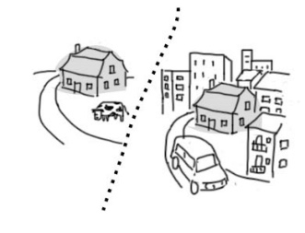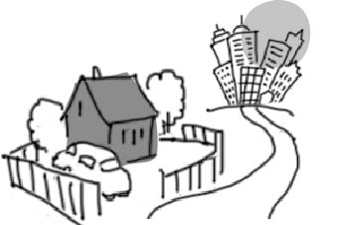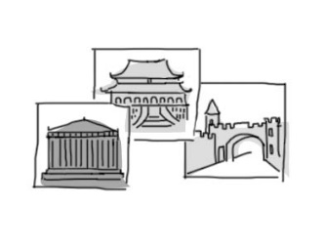12. Nombre d’habitants par kilomètre carré.

|  |  |  |  |  |  |  |  |  |  |  |  |  |  |  |  |  |  |  |  |  |  |  |  |
| --- | --- | --- | --- | --- | --- | --- | --- | --- | --- | --- | --- | --- | --- | --- | --- | --- | --- | --- | --- | --- | --- | --- | --- |
| site_patrimonial |  |  | densite |  |  |  |  | conservation |  |  |  |  | changement |  |  |  | amenagement_urbain |  |  |  |  | 12 |  |
|  |  |  |  |  |  |  |  |  |  |  |  |  |  |  |  |  |  |  |  |  |  |  |  |
|  |  |  |  |  |  |  |  |  |  |  |  |  |  |  |  |  |  |  |  |  |  |  |  |
|  |  |  |  |  |  |  |  |  |  |  |  | 7 |  |  |  |  |  |  |  |  |  |  |  |
|  |  |  |  |  |  |  |  |  |  |  |  |  |  |  |  |  |  |  |  |  |  |  |  |
|  | 1 |  |  |  |  |  |  |  |  |  |  |  |  |  |  | 9 |  |  |  | 11 |  |  |  |
|  |  |  |  |  |  |  |  |  | 6 |  |  |  |  | 8 |  |  | 2 |  |  |  |  |  |  |
|  |  |  |  |  |  |  |  |  |  |  |  |  |  |  |  |  |  | 10 |  |  |  |  |  |
|  |  |  |  | 3 |  |  |  |  |  |  |  |  |  |  |  |  |  |  |  |  |  |  |  |
|  |  |  |  |  |  |  |  |  |  |  |  |  |  |  |  |  |  |  |  |  |  |  |  |
|  |  |  |  |  |  |  |  |  |  |  |  |  |  |  |  |  |  |  |  |  |  |  |  |
|  |  |  |  |  |  |  |  |  |  |  |  |  |  |  |  |  |  |  |  |  |  |  |  |
| urbanisationrestauration |  |  |  |  |  |  |  |  |  | 4 |  |  |  |  |  |  |  |  |  |  | concentration_nversion |  |  |
|  |  |  |  |  |  |  |  |  |  |  |  |  |  |  |  |  |  |  |  |  |  |  |  |
|  |  |  |  |  |  |  |  |  |  |  |  |  |  |  |  |  |  |  |  |  |  |  |  |
|  |  |  |  |  |  |  |  |  |  |  |  |  |  |  |  |  |  |  |  |  |  |  |  |
| 5 |  |  |  |  |  |  |  |  |  |  |  |  |  |  |  |  |  |  |  |  |  |  |  |
|  |  |  |  |  |  |  |  |  |  |  |  |  |  |  |  |  |  |  |  |  |  |  |  |
|  |  |  |  |  |  |  |  |  |  |  |  |  |  |  |  |  |  |  |  |  |  |  |  |

Banque de mots

* Densité
* Beauté
* Concentration
* Aménagement
* Banlieue
* Site
* Changement
* Restauration
* Conservation
* Urbanisation
* Patrimoine
* Continuité

**Groupes DL 951-952-953-954**

**Matière : Histoire**

**Enseignantes : Josée Vincent Natalie McDonald Emmanuelle Laramée-Vézina**

[**josee.vincent@csp.qc.ca**](mailto:josee.vincent@csp.qc.ca)[**natalie.mcdonald@csp.qc.ca**](mailto:natalie.mcdonald@csp.qc.ca)

**Travail pour les semaines du 13 avril et 20 avril 2020**

**Important**

**Il est important de préciser que ce matériel est conçu pour les étudiants du secondaire 1 régulier.**

**Tu dois faire ce qui est possible pour toi. Tu peux utiliser ton ordinateur ou tous les outils disponibles. Tu peux aussi demander de l’aide à tes parents ou aux grands frères et grandes sœurs.**

**Tu n’as pas besoin de me remettre le travail. C’est un travail de révision sur ce que nous avons fait depuis le début de l’année.**

**Je pense à vous et j’espère bien vous revoir d’ici la fin de l’année scolaire.**

**Josée, Natalie et Emmanuelle😊**

Un pays d’Amérique d’hier à aujourd’hui

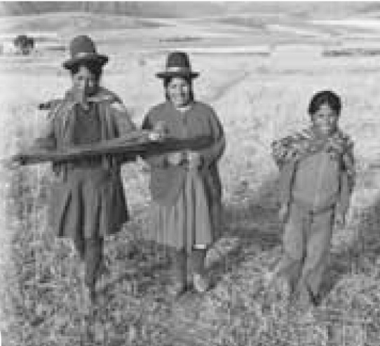En Amérique, on dénombre aujourd’hui plus de 30 pays.   
Leur population compte un certain nombre de descendants  
d’autochtones ainsi que des descendants des Européens  
venus s’établir lors de la colonisation. Les colonisateurs ont  
fortement influencé la culture de ces pays.

Tâche : Fais une recherche sur un pays d’Amérique, sa  
culture et son histoire et présente-la au reste de ta classe.

Remplis cette fiche sur le pays choisi.

**Nom du pays :**

|  |  |
| --- | --- |
| **Situation géographique** (Amérique du Nord, Amérique centrale ou Amérique du Sud) |  |
| **Capitale** |  |
| **Population** (nombre d’habitants) |  |
| **Population autochtone** (nombre et groupes) |  |
| **Pays européen colonisateur** |  |
| **Date de l’indépendance** |  |
| **Langue(s) parlée(s)** |  |
| **Activités économiques** |  |
| **Drapeau** (dessine-le ou colle  une image le représentant) |  |

Nom : Groupe : Date :

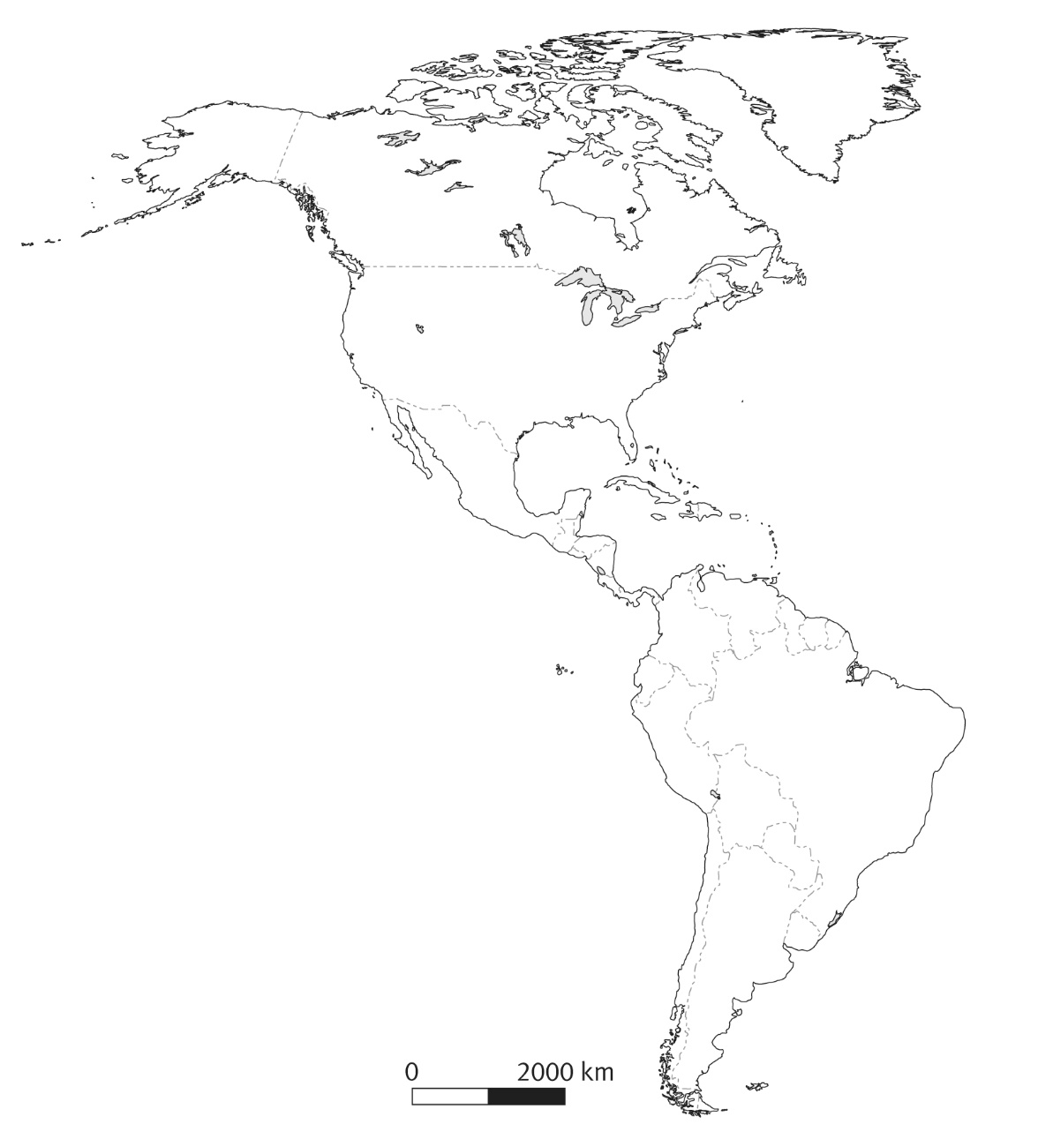Situe ce pays sur la carte suivante.

À partir des informations que tu as trouvées sur l’histoire de ce pays, explique comment   
la colonisation a influencé son évolution jusqu’à aujourd’hui.

Présente à ta classe les informations que tu as trouvées sur ce pays :

• Montre l’emplacement du pays sur une carte.

• Présente les informations que tu as trouvées à la question 1.

• Explique l’influence qu’a eue la colonisation sur ce pays.

Tu peux utiliser des images pour illustrer ta présentation.

L’information au temps du coronavirus

Consignes à l’élève

* Cherche dans le dictionnaire les mots suivants, qui sont souvent utilisés actuellement, parfois à mauvais escient : *isolement*, *isolation*, *pandémie*, *épidémie*, *confinement*, *distanciation*, *quarantaine*.
* Transcris la définition de chacun d’eux et le ou les contextes dans lesquels chaque mot **devrait** être utilisé.
* Dresse un champ lexical lié à la situation actuelle.
* Lis l’article du journal *Le Devoir* [Mieux s’informer sur le coronavirus](https://www.ledevoir.com/societe/575107/mieux-s-informer-sur-le-coronavirus).
* Dresse la liste des raisons pour lesquelles ce quotidien, à l’instar de plusieurs médias, a décidé de rendre accessibles gratuitement toutes les informations en lien avec la situation actuelle.
* Réfléchis à l’importance d’être bien informé en temps de crise et rédige un court texte à ce sujet. Utilise au moins cinq mots de ton champ lexical.

Matériel requis

* Un dictionnaire papier ou un dictionnaire en ligne (ex. : [Usito](https://usito.usherbrooke.ca/)).

|  |
| --- |
| Information à l’intention des parents  À propos de l’activité  Votre enfant s’exercera à :   * Utiliser les bons mots selon le contexte; * Orthographier correctement certains mots; * Réfléchir à l’importance d’être bien informé.   Vous pourriez :   * Discuter avec votre enfant de l’importance de bien s’informer, particulièrement en temps de crise, et l’inciter à le faire; * Chercher avec lui les emplois fautifs de certains mots utilisés à la radio ou à la télévision. |

The Perfect Job

Consignes à l’élève

Have you ever thought about what you want to do when you grow up? Kids often dream of becoming astronauts, firefighters or veterinarians but only a handful of them will actually fulfill that dream. As we grow older, our interests and abilities develop, and we broaden our horizons. Today, you will learn about two people whose careers were influenced by their interests and abilities, explore your own abilities and discover some careers that could be suitable for you.

* Before watching the video, answer the following questions: What did you want to do when you were younger? Do you still want to do that job when you grow up? Why or why not?
* Watch the first and second videos.
* Take notes in a chart (see the appendix).
* Create a [collage of words or word cloud](https://www.google.com/search?q=collage+of+words&rlz=1C1GCEA_enCA868CA868&source=lnms&tbm=isch&sa=X&ved=2ahUKEwjPwdTUiMXoAhWhGTQIHdJZD4MQ_AUoAXoECAwQAw&biw=1366&bih=625&safe=active&ssui=on) that summarizes the texts for you.
* Write a short diary entry as if you were either an astrophysicist or a virtual reality animator. You can browse the Internet to view models if needed.
* Read the word bank in the appendix.
* Take a moment to reflect on these questions: How many words from the first column are verbs? How many are nouns? What do you think the text will discuss? What type of text do you think it will be?
* Take the online quiz. Read each statement carefully and indicate to what extent the action is easy or difficult for you.
* Once you have finished the quiz, read the different career options listed for you.
* Write down 3 career choices that you like from the list.
* For each career choice, explain why this option is suitable for you or why it is not.
* Your writing purpose: To explain
* Your audience: Family members
* Share your findings with family members.

Matériel requis

* Click [here](https://youtu.be/T-X4rMu6usI) to watch the first video.
* Click [here](https://youtu.be/GZv7HKaOETU) to watch the second video.
* Click [here](https://www.jobbank.gc.ca/abilities) to take the quiz on abilities.

Source : Activité proposée par Bonny-Ann Cameron, conseillère pédagogique à la Commission scolaire de la Capitale, Lisa Vachon, conseillère pédagogique à la Commission scolaire des Appalaches, Émilie Racine, conseillère pédagogique à la Commission scolaire de Portneuf et Dianne Elizabeth Stankiewicz, conseillère pédagogique à la Commission scolaire de la Beauce-Etchemin.

Annexe – The Perfect Job Fit

**CHART WORD BANK**

|  |  |  |
| --- | --- | --- |
|  | **First Video**  [**Get My Job: Astrophysicist**](https://youtu.be/T-X4rMu6usI) | **Second Video**  [**Get My Job: VR Animator**](https://youtu.be/GZv7HKaOETU) |
| Best things about the job. |  |  |
| Tasks and responsibilities |  |  |
| Tools used |  |  |
| Salary |  |  |
| Advice and tips |  |  |

|  |  |
| --- | --- |
| Threading a needle | Passing a fine cord through the eye of a needle. |
| Catching on | Understanding |
| Reasoning | Thinking |
| Dust | Dirt |
| Flaws | Imperfections |
| Sorting | Arranging in groups |
| Collecting Data | Compiling information |
| Accurate | Correct |
| Figuring out | Understanding |
| Taking things apart | Disassembling |

La chambre de tes rêves

Consignes à l’élève

* Planifie la quantité de peinture et de papier peint nécessaire pour réaliser la décoration de la chambre de tes rêves. Tu devras peinturer les quatre murs et le plafond et installer une bande de papier peint.
* Prévois aussi l’achat du matériel (ex. : rouleaux, pinceaux, pot de peinture) qui te permettra d’effectuer cette tâche.

Matériel requis

* La tâche et les consignes complètes à l’élève, qui se trouvent à la page suivante.
* Pour la prise des mesures de la chambre, un ruban à mesurer, une équerre, une règle ou une corde, par exemple.
* Des circulaires de quincaillerie (format papier ou en ligne).

|  |
| --- |
| Information à l’intention des parents  À propos de l’activité  Le but de cette activité est de travailler l’aire et le périmètre des figures planes, la transformation des unités de mesure et les calculs impliquant des nombres décimaux (nombres à virgule) et des pourcentages. Cette activité peut être réalisée par les élèves de 1re et de 2e secondaire.  Cette tâche demande à votre enfant de planifier la décoration de sa chambre en calculant la quantité de peinture et de papier peint nécessaire. Votre enfant devra également prévoir le coût total de ces travaux de décoration.  Votre enfant peut utiliser une ou plusieurs couleurs pour peinturer sa chambre. C’est à lui de décider, car c’est la chambre de ses rêves. |

Annexe – Tâche et consignes

Tâche

Détermine le coût total de la décoration de la chambre de tes rêves.

Consignes à l’élève

* Tu dois planifier les travaux de peinture des quatre murs et du plafond de ta chambre en utilisant les mesures réelles de celle-ci.
* Tu dois planifier l’installation d’une bande de papier peint sur tes murs à un mètre du sol.
* Tu dois acheter des pots de peinture et du papier peint en bande en quantité suffisante.
* Tu dois acheter les outils qui te permettront d’installer le papier peint et de peinturer (ex. : pinceaux et rouleaux).
* Tu dois ajouter les taxes, c’est-à-dire la TPS et la TVQ, au prix des articles.
* Tu dois trouver le prix des articles dans des circulaires ou sur le Web. Si ce n’est pas possible pour toi, tu peux demander à un adulte le prix approximatif de ceux-ci.

**Mythes et réalités sur la COVID-19**

**Consignes à l’élève**

La COVID-19 se répand rapidement et nous oblige tous à prendre des mesures extraordinaires. Toutefois, plusieurs personnes comprennent mal pourquoi elles doivent agir ainsi. On trouve de nombreux renseignements sur les réseaux sociaux, mais certains sont faux.

Dans cette activité, on te propose de mesurer tes connaissances actuelles sur le coronavirus. En consultant des sources d’information jugées dignes de confiance, tu pourras ensuite vérifier et enrichir tes réponses.

En premier lieu, essaie de répondre aux questions suivantes par toi-même, sans aide extérieure :

* Que signifie COVID-19?
* Pourquoi a-t-on demandé aux voyageurs de s’isoler pendant au moins 14 jours à leur retour?
* Qu’est-ce qu’une période d’incubation?
* Quels sont les principaux symptômes de la maladie à coronavirus?

Ensuite, vérifie tes réponses en consultant des sources d’information fiables :

* [Organisation mondiale de la santé](https://www.who.int/fr)
* [Gouvernement du Québec : COVID-19](https://www.quebec.ca/sante/problemes-de-sante/a-z/coronavirus-2019/)
* [Gouvernement du Canada : COVID-19](https://www.canada.ca/fr/sante-publique/services/maladies/maladie-coronavirus-covid-19.html)
* [Vidéo : Différence entre un virus et une bactérie](https://www.youtube.com/watch?v=xbET9z-88Zg)

Une fois que tu auras terminé, tu seras en mesure de propager l’information, pas le virus!

Si tu le veux, consulte aussi la section *En finir avec les idées reçues* du site de [l’Organisation mondiale de la santé](https://www.who.int/fr/emergencies/diseases/novel-coronavirus-2019/advice-for-public/myth-busters), qui indique quelques-unes des principales fausses croyances malheureusement partagées par plusieurs personnes.

**Matériel requis**

* Un ordinateur muni d’une connexion Internet.

|  |
| --- |
| Information à l’intention des parents  À propos de l’activité  Votre enfant peut faire cette activité de façon autonome. Des versions différentes de celle-ci, adaptées pour chaque année du secondaire, sont aussi proposées.  Votre enfant s’exercera à :   * Se poser des questions sur ce qu’il sait au sujet du virus; * Consulter des sources d’information fiables; * Présenter les principales découvertes qu’il a faites. |

Source : Cette activité est une adaptation du projet EnScience pour la réussite, de l’Instance régionale de concertation de la Capitale-Nationale.

Action-réflexion et relaxation

Consignes à l’élève

* D’abord, expérimente les différents défis[[1]](#footnote-2) proposés.
* Quels défis as-tu trouvé les plus faciles, les plus difficiles? Demande-toi pourquoi et formule des hypothèses.
* Ensuite, trouve-toi un endroit calme pour relaxer.
* Expérimente l’activité de méditation guidée.
* Comment te sens-tu à la suite de cette activité de relaxation (corps, tête)?
* Pour faire cette activité, consulte ces documents :
  + [Les défis](https://docs.google.com/presentation/d/e/2PACX-1vSFNg4fU92d7FeT9ignxSGlIk8Z292UjNcWABTdS1yoO_EW21TjTzbd51JPX7pbrq5uOTrsaRCy7xem/pub?start=false&loop=false&delayms=3000&slide=id.g7299baf50b_1_438)
  + [Méditation guidée pour les ados](https://www.youtube.com/watch?v=JRanZ-YQdL4)

Matériel requis

* Aki.
* Ballon de basketball.
* Corde à sauter.
* Verres en plastique.

|  |
| --- |
| Information à l’intention des parents  À propos de l’activité  Votre enfant s’exercera à :   * Expérimenter différents défis; * Réfléchir aux défis qui sont plus complexes pour lui et se questionner à ce sujet; * Expérimenter un moment de relaxation.   Vous pourriez :   * Soutenir votre enfant lors de la réalisation des défis; * Faire les activités avec lui, ou alterner l’accompagnement et l’autonomie, selon l’activité. |

Accompagner Mozart!

Consigne à l’élève

Tu devras travailler différentes rythmiques et exploiter des objets du quotidien selon leur timbre (voir le document en annexe à la page suivante).

Matériel requis

* Du papier, un crayon.
* Accès Internet (optionnel).

|  |
| --- |
| Information à l’intention des parents  À propos de l’activité  Votre jeune s’exercera à :   * Accompagner rythmiquement une mélodie.   Vous pourriez :  Participer à l’activité avec votre jeune en suivant ses consignes. |

Source : Activité proposée par Marie-Claude Bourgault, conseillère pédagogique en arts à la Commission scolaire Marguerite-Bourgeoys, et Hélène Lévesque, conseillère pédagogique en musique à la Commission scolaire de Montréal.

Annexe – Accompagner Mozart!

Étapes de réalisation (option 1 avec Internet)

1. Va sur la chaîne YouTube de [Musication](https://www.youtube.com/watch?v=1ebeCOo6XQU&list=PL2mHraZxofIx-X-l6jdM-oKMRO0T_p9Ml).
2. Visionne la vidéo du *Rondo à la turque* de Mozart et prête attention au fait que chaque piste est d’une couleur différente. Le moment où les cubes qui descendent touchent la ligne blanche correspond au moment où un rythme doit être frappé.
3. Sélectionne quatre objets de la maison qui ont un timbre différent les uns par rapport aux autres (résonnant, sec, grave, aigu, fort, doux, etc.).
4. Choisis une piste (couleur) et frappe ton objet sonore chaque fois que le cube de la couleur choisie touche la ligne blanche.
5. Change de piste et reproduis la nouvelle rythmique.
6. Défi : essaie de jouer deux pistes ou plus en même temps avec des objets différents placés près de toi (à la façon d’une batterie).
7. Invite les membres de ta famille à jouer avec toi en distribuant à chacun une ligne associée à un objet sonore.
8. Par la suite, choisis une des lignes rythmiques et écris-en la dictée rythmique à l’aide d’un logiciel gratuit tel que *Musescore*, ou simplement sur dupapier à musique, avec un crayon.

Étapes de réalisation (option 2 sans Internet)

1. Choisis une mélodie que tu connais, imagine un accompagnement rythmique simple et transcris-le sur une feuille.
2. Chante la mélodie en t’accompagnant rythmiquement à l’aide d’un objet sonore de ton choix.
3. Décris les particularités de ton objet sonore (résonnant, sec, grave, aigu, fort, doux, etc.).

Si tu veux aller plus loin…

* Amuse-toi à faire de petits arrangements rythmiques spontanés sur d’autres mélodies que tu entends.
* Invente une séquence rythmique dans l’application GarageBand.

Bonne fête à la danse!

Consignes à l’élève

* Le 29 avril, ce sera la [Journée internationale de la danse](http://www.cda-acd.ca/fr/programs-services/international-dance-day). Tous les jeunes qui s’intéressent à la danse sont invités à y participer de différentes façons. Tu auras le choix d’interpréter, de créer ou d’apprécier une danse pour souligner cette journée spéciale.
* Consulte le document en annexe à la page suivante pour tous les détails de l’activité.

Matériel requis

* Des vêtements confortables.
* Un outil technologique pour la consultation de la [page de l’organisme Danse Danse](https://www.dansedanse.ca/fr).
* Un outil technologique pour la captation vidéo de ta danse ou de ton reportage.

|  |
| --- |
| Information à l’intention des parents  À propos de l’activité  Votre jeune s’exercera à :  Apprendre une chorégraphie de façon autonome;  Poser un regard critique sur une œuvre;  Participer à un événement d’envergure.  Vous pourriez :  Encourager votre jeune à s’impliquer;  Lui réserver l’espace physique dont il ou elle aura besoin;  Aider à la captation vidéo, si nécessaire. |

Source : Activité proposée par Corine Bouchard, conseillère pédagogique en danse et en art dramatique à la Commission scolaire de Montréal, et Caroline Paré, conseillère au ministère de l’Éducation et de l’Enseignement supérieur.

Annexe – Bonne fête à la danse!

Option 1 : Interprétation

L’organisme Danse Danse a invité Sylvain Émard, chorégraphe montréalais, à composer une danse pour les jeunes. Sa danse et le tutoriel qui l’accompagne sont accessibles via ce [lien](https://www.createurenmouvement.ca/tout-monde-danse-sylvain-emard?fbclid=IwAR3uRDR_sndDA0zuctU0rSzqJJZxt026CHgCIT6d9QgXam0HL2OrobOjhr0).

**Contexte de réalisation** **:** En solo, entre frères et sœurs ou avec plusieurs membres de la famille.

**Tâche :**

* Relève le défi d’apprendre toute la chorégraphie à l’aide des trois tutoriels.

**Consigne :**

Exécute la danse avec amplitude, précision et musicalité, et assure-toi d’une fluidité dans les transitions.

Option 2 : Création

**Tâche :**

* Choisis un lieu à l’intérieur ou à proximité de la maison (salon, salle d’eau, balcon, cour, etc.) et adapte la danse en tirant profit des caractéristiques du lieu et du mobilier. (Par exemple, que devient la danse de Sylvain Émard lorsqu’on est dans un lit, derrière un divan ou sur un petit balcon?)

Option 3 : Appréciation

**Tâches :**

* Visionne la danse de Sylvain Émard et mets-toi dans la peau d’un critique pour en faire une appréciation.
* Réalise un court reportage où tu joues le rôle d’un critique. Témoigne de ton appréciation en fonction de ces trois regards : ce que tu vois, ce que tu ressens et ce que tu en penses.

**Consignes de captation :**

* Pour l’équipe de réalisation : les membres de la famille peuvent participer à la captation vidéo en faisant ce qui leur convient le mieux (éclairage, captation, œil extérieur, son).
* Les jeunes qui participent à cette activité sont invités à faire parvenir, sur une base volontaire, leur vidéo à l’adresse suivante : [reseauxsociaux@dansedanse.ca](mailto:reseauxsociaux@dansedanse.ca).

Option 4 (sans accès Internet) :

Compose une courte phrase de danse que tu présenteras à un public de ton choix pour célébrer la Journée internationale de la danse.

Qu’en est-il du bonheur?

Consignes à l’élève

Dans une conversation entre amis ou en famille, questionne-toi sur le bonheur :

* Qu’est-ce que le bonheur?
* Qu’est-ce qui contribue au bonheur individuel et au bonheur collectif?
* Crois-tu que tous ont les mêmes chances d’être heureux?

Tu pourrais :

* Amorcer ta réflexion en visionnant la vidéo suivante : [Bonheur. 7 milliards d’Autres](https://www.youtube.com/watch?v=-r7zy0ya1N8).

Envie d’aller plus loin? Questionne-toi sur la façon dont tu pourrais contribuer à améliorer ton propre bonheur et sur les actions que tu pourrais mener pour contribuer au bonheur et au bien-être de ta famille et même de ta communauté.

Matériel requis

Ressource numérique gratuite (YouTube) :

* Vidéo [Bonheur. 7 milliards d’Autres](https://www.youtube.com/watch?v=-r7zy0ya1N8).

|  |
| --- |
| Information à l’intention des parents  À propos de l’activité  Dans une conversation, votre enfant réfléchira sur les quêtes de bonheur.  Votre enfant s’exercera à :   * Présenter des repères sur lesquels sont basés des points de vue; * Interagir de manière à contribuer positivement au dialogue.   Vous pourriez :   * Le questionner pour qu’il clarifie sa pensée; * Veiller à ce que les échanges soient respectueux. |

Un paysage géographique

Consignes à l’élève

Cultive ton désir d’apprendre :

* Choisis un paysage significatif. Tu peux le trouver en observant par la fenêtre de ta résidence ou bien à l’aide de souvenirs de voyage ou de ressources technologiques à ta disposition.
  + Une fois ton paysage choisi, prends-le en photo ou bien utilise une photo disponible à la maison ou sur Internet.
* Observe et identifie des éléments qui caractérisent le paysage choisi.
  + Demande-toi s’il s’agit d’un territoire urbain ou rural.
  + Nomme les éléments physiques et humains que tu observes dans le paysage.
  + Fais des regroupements : réseau de transport, édifices publics, zone commerciale ou industrielle, espaces verts, etc.
* Schématise le territoire.
  + Si les ressources disponibles le permettent, utilise Google Maps pour situer géographiquement ta photo. La fonction image satellite te permettra de compléter ton observation du paysage.
* Dessine le plan de ton paysage en ajoutant une légende qui précise tes regroupements.

Si tu veux aller plus loin :

Réalise l’activité [Créer une photo 360°](https://drive.google.com/file/d/1AhTKSe2ohsaKjpFwnn9VWbZtu1_hthi7/view?usp=sharing)élaborée par le Service national du RÉCIT du domaine de l’univers social.

Matériel requis

En fonction du choix de l’élève et selon la disponibilité des ressources, voici ce qui pourrait être utile :

* Matériel d’écriture (papier, carton, crayons, etc.);
* Matériel d’impression;
* Appareil électronique muni d’une connexion Internet.

|  |
| --- |
| Information à l’intention des parents  À propos de l’activité  En géographie, les élèves prennent conscience du territoire sur lequel ils habitent et des paysages qui les entourent. Différents outils permettent aux élèves de lire l’organisation du territoire par les sociétés au fil du temps, notamment les photos de paysage. |

Le Moyen Âge, entre mythe et réalité

Consignes à l’élève

Cultive ton désir d’apprendre :

* Interroge-toi sur le Moyen Âge :
  + Que connais-tu de cette époque? Fais une liste des éléments qui te viennent en tête.
  + Classe les éléments que tu as nommés précédemment en deux catégories : ceux que tu crois être vrais et ceux que tu crois être faux.
  + Valide ta liste à l’aide d’une encyclopédie, d’un dictionnaire, d’amis, d’un parent ou d’Internet.
* Définis les concepts d’Église et d’Occident. Écris les définitions qui te viennent en tête.
  + Demande à un ami ou à un parent sa définition de chacun des concepts et compare-la avec la tienne.
* À l’aide des ressources à ta disposition ou avec l’aide d’un adulte, construis un schéma ou un réseau qui présente les concepts d’Église et d’Occident.
  + Au besoin, tu peux t’approprier une démarche de construction de concept en consultant la page [La construction de concepts](https://www.recitus.qc.ca/technologie/publication/concept) du site Web du Service national du RÉCIT du domaine de l’univers social.

Si tu veux aller plus loin :

* Réalise l’activité [Quelle est l’influence de l’Église dans la formation de l’Occident?](https://drive.google.com/file/d/18GQT5k-i4IDWFU28nRhcCBDAVStUubpx/view?usp=sharing)élaborée par le Service national du RÉCIT du domaine de l’univers social.

Matériel requis

En fonction des choix de l’élève et selon la disponibilité des ressources, voici ce qui pourrait être utile :

* Matériel d’écriture (papier, carton, crayons, etc.);
* Matériel d’impression;
* Appareil électronique muni d’une connexion Internet.

|  |
| --- |
| Information à l’intention des parents  À propos de l’activité  En classe d’histoire, les élèves exercent leur pensée critique afin de distinguer des faits et des opinions et de construire leur représentation des réalités historiques. Le Moyen Âge, qui est une des périodes à l’étude, est riche pour l’imaginaire collectif. C’est pourquoi il est facile de confondre les vérités historiques et la fiction. Les élèves étudient le Moyen Âge comme une période qui a vu naître l’Occident (et l’Europe). Ils constatent l’importance de la chrétienté, en grande partie responsable de la cohésion sociale et politique de l’époque. |

1. En fonction du matériel que tu as à la maison. [↑](#footnote-ref-2)